（0722）如何结合绘本设计不同年龄段的阅读活动？
亲爱的老约翰伙伴们，大家好。又到了我们每周五的 约绘 时间了。 在上一次的 约绘 中，我们和大家一起分享了“夏日书单”，给大家提供了一些适合在夏天阅读的绘本，以及结合绘本实例分享了一些读这些绘本的角度和乐趣。希望大家都能带领会员读出绘本更多的乐趣，有了乐趣，持续阅读不是问题。
错过上期 约绘 的伙伴，可以查看以下记录：
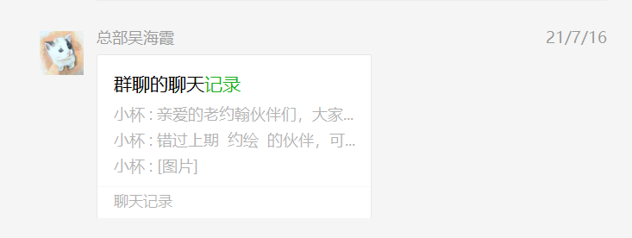
（插入聊天记录链接）
今天刚好是因疫情延迟了一年的东京奥运会开幕的日子，我们就以一本跟奥运会相关的绘本为例，来和大家分享如何结合一本绘本来给不同年龄的孩子设计阅读活动这个话题。在和大家一起读绘本的过程中，也会结合一些阅读要点，带大家了解如何给不同年龄的孩子提供不同的阅读方法指导。
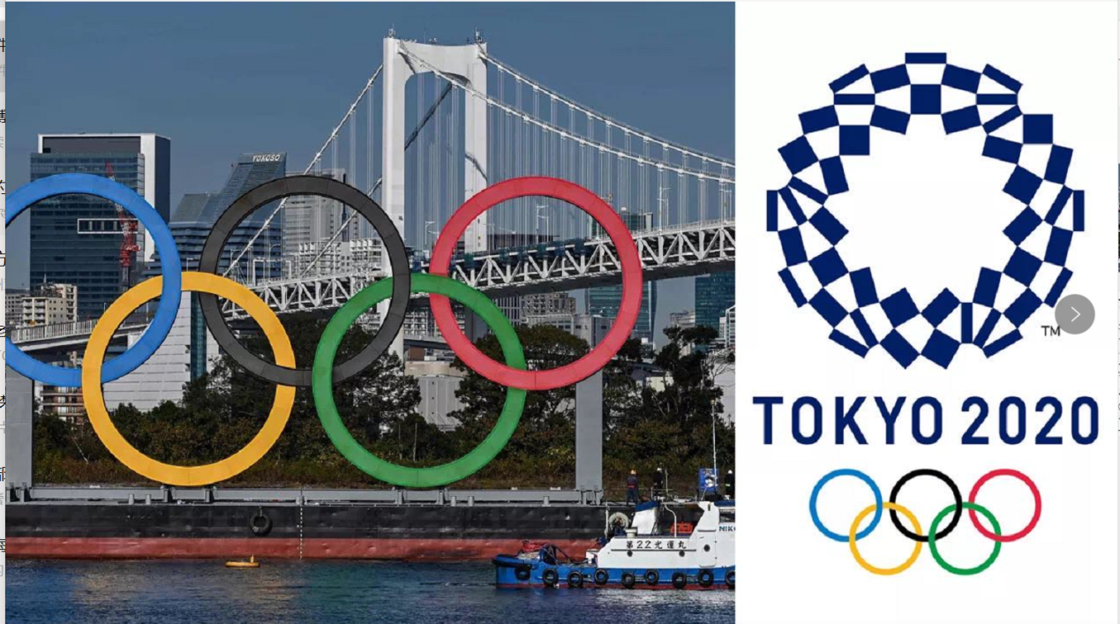
分享主题：如何结合一本绘本给不同年龄的孩子设计阅读活动？
关 键 词：绘本 阅读活动 阅读力
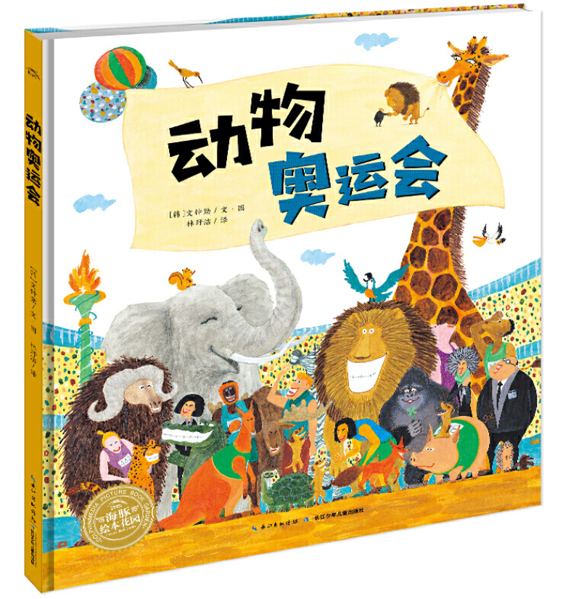
今天我们要应景分享的就是这本绘本。是不是一看封面就非常有意思？是的，和孩子一起读的绘本，有趣是第一位的（不然可能他们根本不要读：）；当然，除了有趣之外，我们还是希望多多少少有一些寓教于乐的功能，让孩子能从阅读中了解一点什么，有一些思考和改变，丰富孩子的世界，助力孩子成长。总结一下就是，读得有趣、有益。
在以前的分享中，我们很多次说过这样一个阅读观点：
绘本是不分年龄的，不同年龄的孩子能从同一本绘本中读出不同乐趣和收获；
绘本阅读的方法是可以分年龄的，同一本绘本，给不同年龄的孩子阅读时，用不同的阅读方法，帮助不同年龄的孩子感受不一样的乐趣，让阅读带给孩子不同的信息、思考和改变。
那么，这样一本看上去就很有趣的绘本，跟不同年龄的孩子分享时，我们怎样读得有趣有益呢？下面我们先来看一下这本绘本。
你们最喜欢的高清版PPT来啦，拿去不谢：）
（插入绘本PPT）
ＰＳ：我们这里说的阅读活动，主要是与阅读相关、以提升和发展孩子阅读能力相关的阅读活动。跟我们平常所说的一些绘本相关的延伸活动（比如我们每个月会提供给大家的活动方案或者后台一些主要以阅读延伸活动相关的方案等等）还是略有差异的。当然，阅读活动也不是一个孤立于其他相关活动之外的独立行为，很多时候还是会有交叉的。只是我们今天的分享，更多地集中在阅读方面。

设计阅读活动，总体上要把握的方向就是：怎样让孩子觉得有趣，又能够学到东西。其实还是跟我们指导家长做好家庭中的绘本阅读是一个思路，就是把握好四个字：有趣有益。
设计一个阅读活动（怎样读？），一般我们可以从这些方面考虑：
1、从目标出发：需要通过绘本的阅读解决一个问题、学习某项知识、表达某种情感、提升能力等等
2、从绘本出发：绘本中孩子感兴趣的、希望孩子学习了解的、能够引发思考或改变的元素。
好的绘本可以作为整合很多活动的一种方法，围绕一本书可以设计涵盖很多各领域（3-6岁儿童的语言、艺术、科学、社会、健康等领域、小学生的读写活动等）的活动方案。
当然啦，你可以结合一本绘本设计针对不同年龄孩子的阅读活动，首先还是要基于你对这本绘本的理解，以及由此延伸出来的一些想法和思路。这些都不是凭空而来的。所以非常建议大家做这样的阅读活动设计前，可以简单地做一个思维导图，这样就能比较清晰地理解思路，怎样围绕某个点展开。
一般来说，可以围绕 绘本要素（也就是你从这本绘本中读到的信息，绘本里有什么？）和 可以围绕这个绘本展开阅读活动（可以结合这本绘本做什么？） 这两部分来做。
下面是我结合这本绘本做的一个大致的梳理。
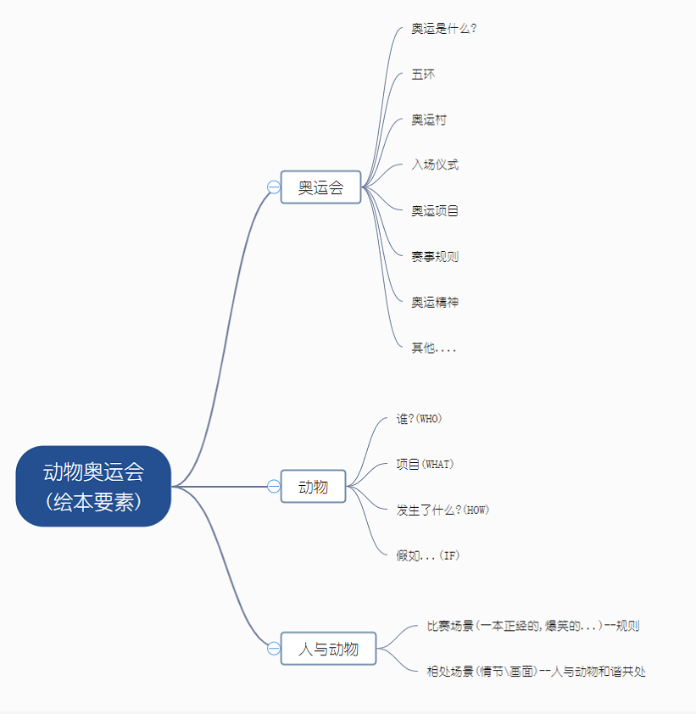
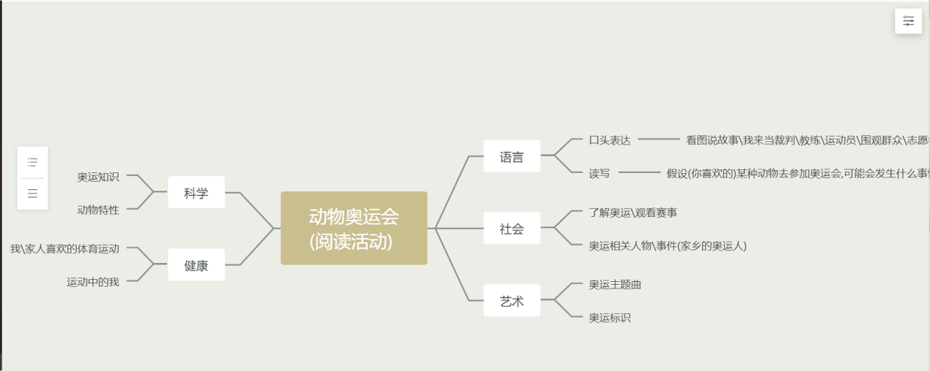

通过上面的两个图，我们就能大致比较清晰地了解这本绘本的内容，梳理出阅读目标，
根据不同孩子的年龄，选择他们感兴趣的、能理解的部分，来互动阅读、设计延伸阅读活动了。比如我们可以组合上面的这些要素来这样设定（不一定非要写出来，熟练了之后看完绘本就会有大致的思路）。
阅读目标：
1、感受绘本阅读的乐趣；
2、通过绘本阅读，了解奥运及相关赛事比赛规则等相关知识（语言、社会、艺术、科学）；
3、激发对体育运动的兴趣（健康）；
4、结合绘本相关情节，展开合理想象，创编故事（口头表达、读写）。
这些方法，在家庭中的亲子共读时同样适用，只不过家长们不用写出来，和孩子一起读一本绘本前，自己先读几遍，按照我们说的思路在心中梳理一下，就有方向了。这也是避免只是把书上的文字读给孩子听，除了听一个故事外，对孩子的阅读能力、思维发展和精神成长没有什么帮助的方法。
我们再来根据不同年龄段孩子的兴趣和发展特点来作一个切分（“实际几岁”的生理年龄只是一个大致的参考，具体还是要根据孩子的“阅读年龄”来确定）：
适用于小班孩子：
1、感受阅读的乐趣
读故事给孩子听，请孩子参与讲述画面上发生的故事。
2、激发对体育运动的兴趣（健康）
读故事，观看奥运赛事。把故事和赛事结合起来，观看绘本中有提及的赛事的时候，结合绘本中的情节，简要给孩子讲讲该项赛事的简单规则。将抽象的赛事规则变得具体、容易理解。
适用于中、大班孩子：
一、阅读前
1、关于奥运，你知道哪些事情呢？
2、关于奥运会，你还想知道哪些事情？
3、如果封面上的这些动物去参加奥运会的话，你认为它们会参加什么项目？可能会发生什么样的事情？
二、阅读中
1、奥运常识
讲到相关情节或绘本画面中有相关元素时时，配合奥运实景图片给介绍相关常识，如：
五环：
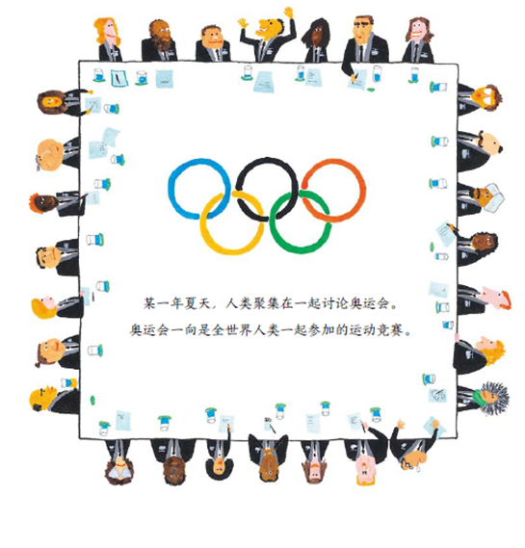
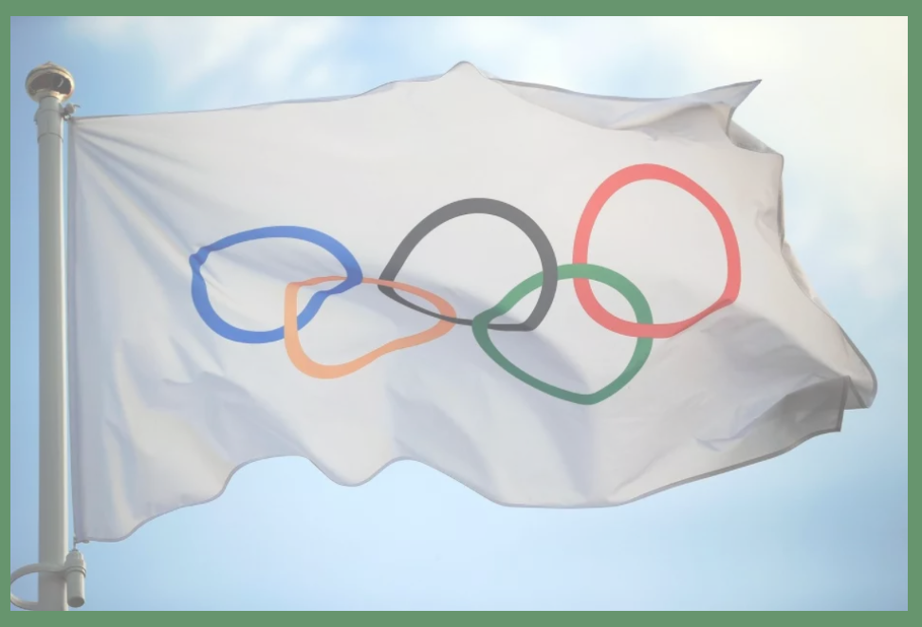
奥运村：
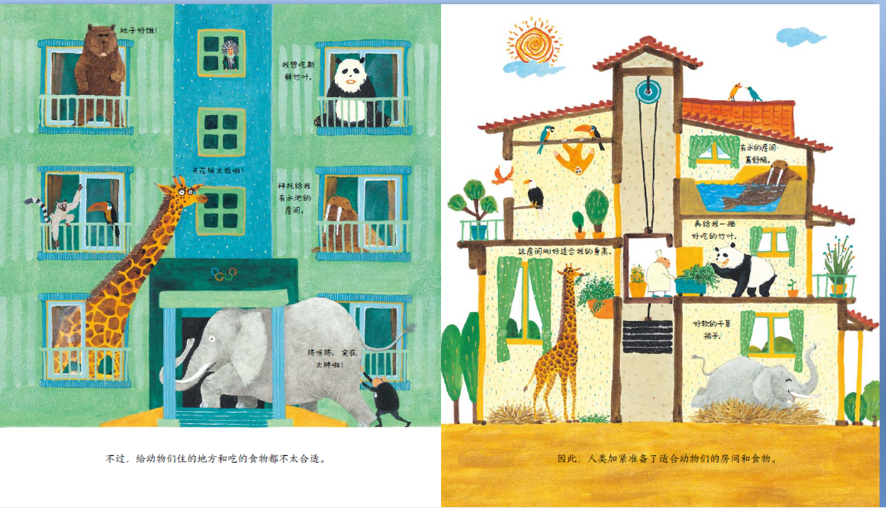 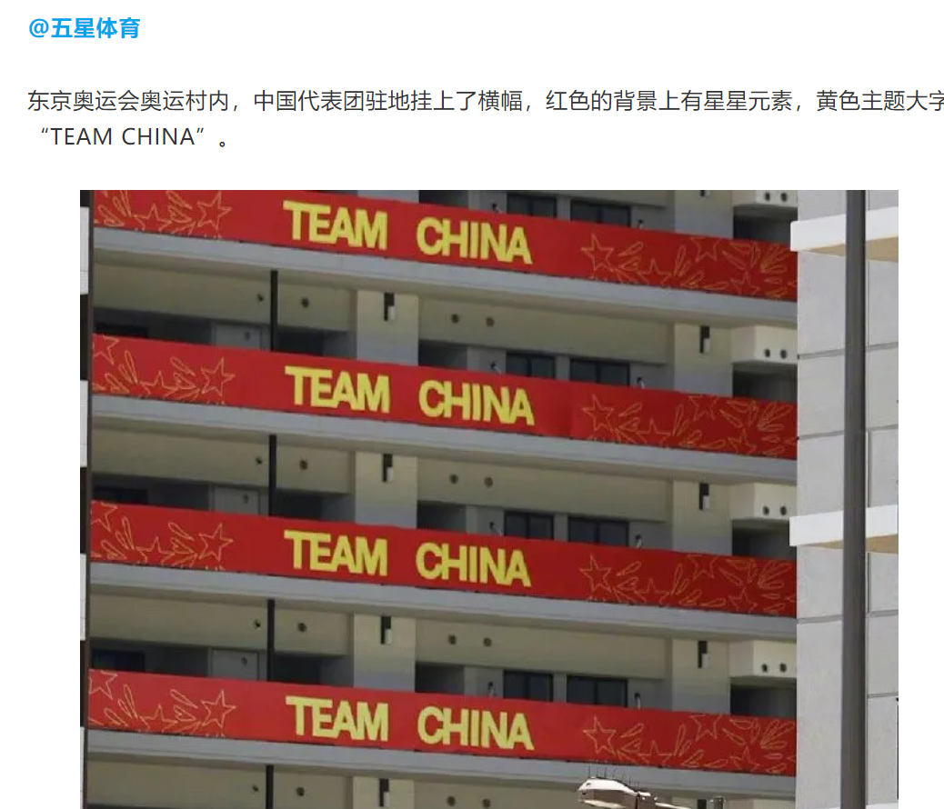
入场仪式：
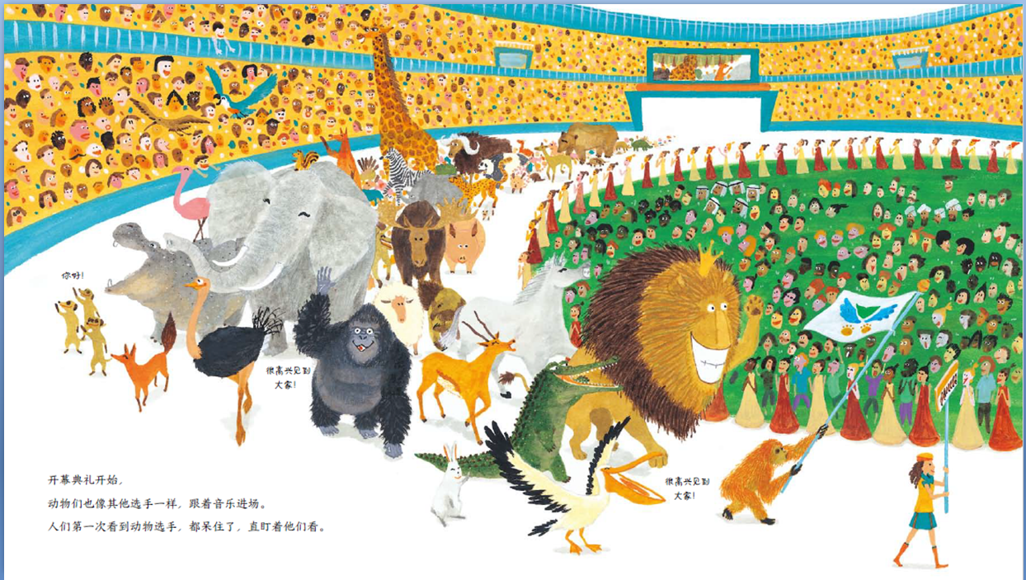入场仪式实况视频片断：
读过这本绘本的孩子观看奥运入场仪式时会很有代入感，想象出来的有趣的画面也会增添很多观赏的乐趣。绘本和真实场景会有两相辉映的效果。
相关比赛项目：
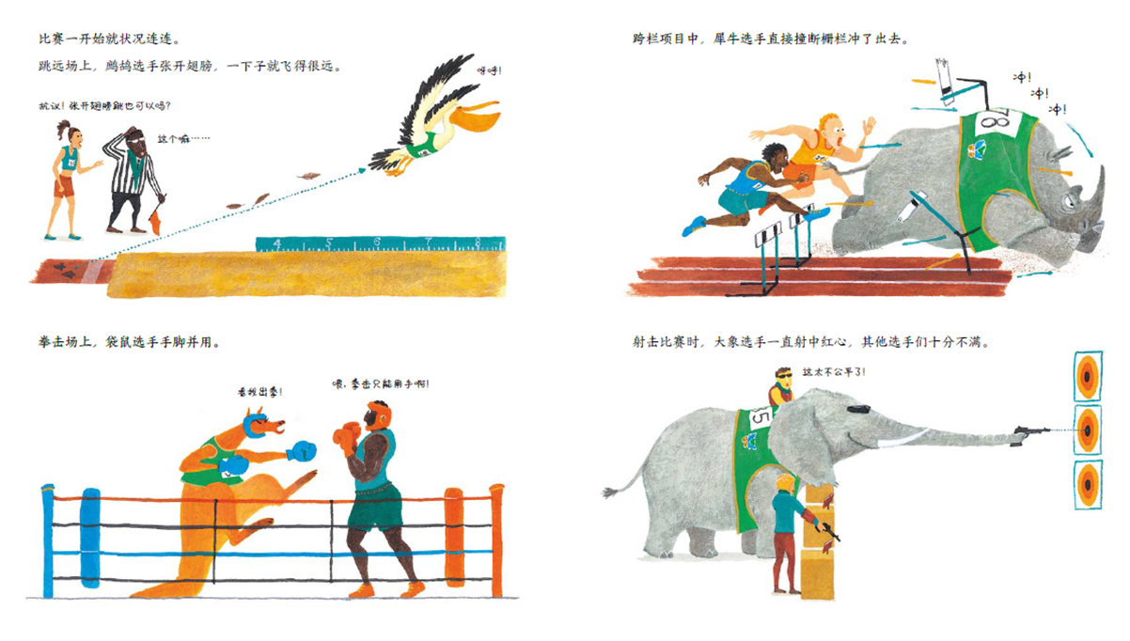 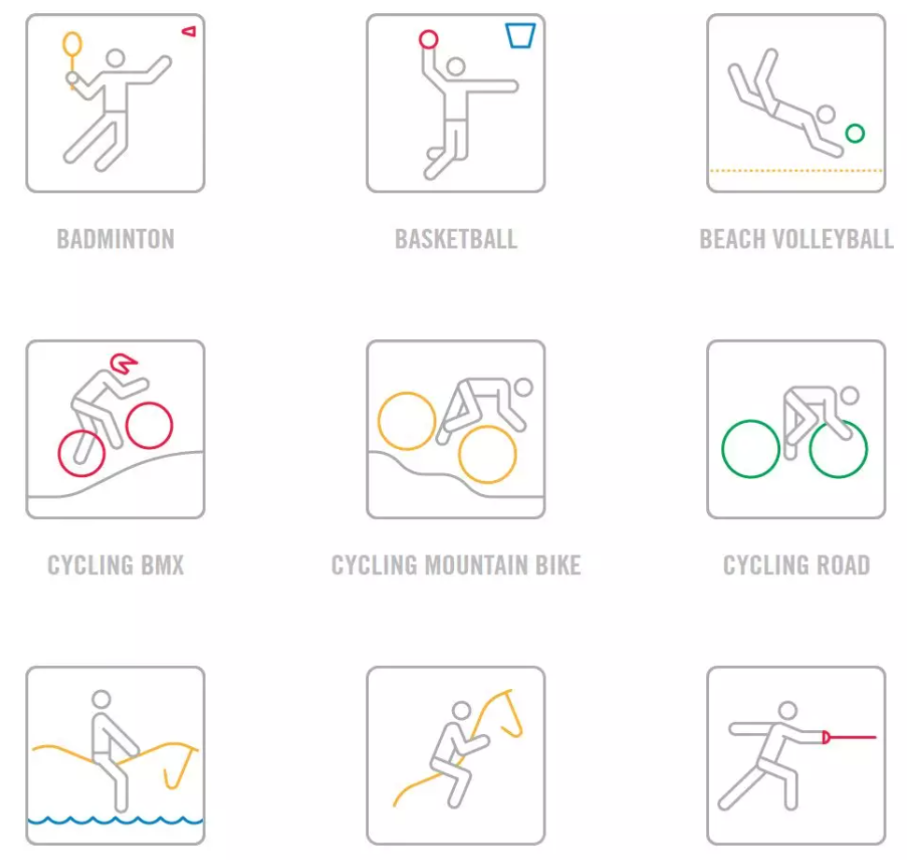
阅读后：
1、连连看：在这本绘本中，有哪些动物参加过哪些奥运项目？（细读文本，记忆）
根据下面这些图识，你大概知道是哪些奥运项目吗？
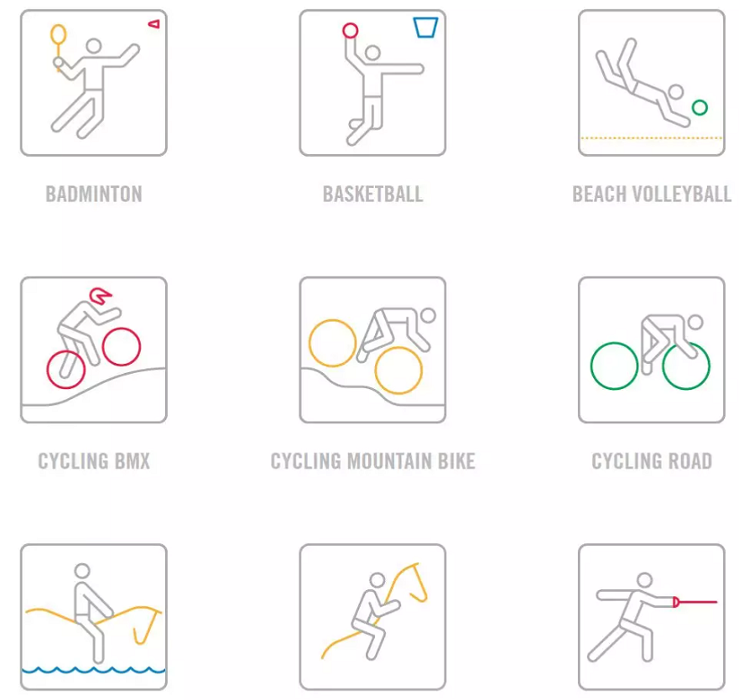
2、聊一聊：在下面这些比赛中，你认为他们的表现怎么样？（奥运项目比赛规则，知识拓展）
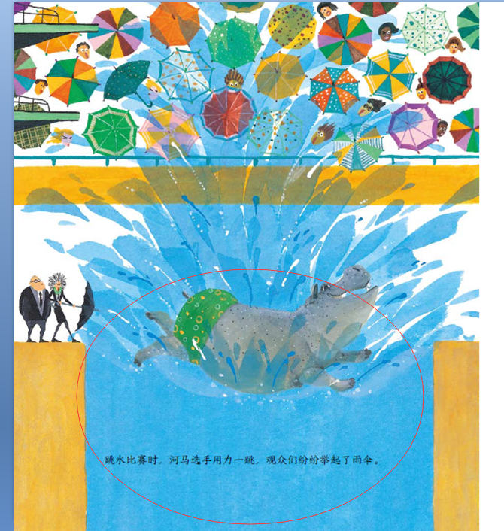
跳水比赛中，入水水花小者通常得分较高。可以配合相关视频片断，或建议孩子们收看相关比赛，便于孩子们了解规则，懂得欣赏竞技类体育赛事。
3、你认为这些比赛，派哪个动物来参加比较合适？（思考&创造：将动物的特性与奥运项目结合起来）
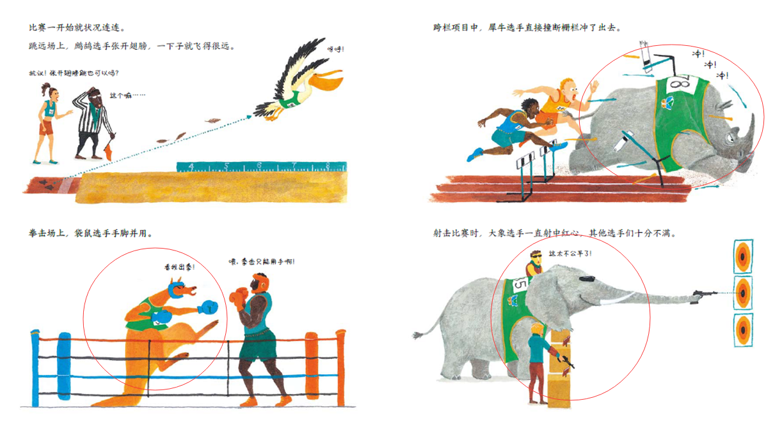
问：袋鼠参加什么项目比较合适？
谁跳跃比较厉害，可以去参加跨栏比赛？
谁可以去参加射击比赛？
哈哈，在另外一本同名绘本中，还真有类似的情节呢。
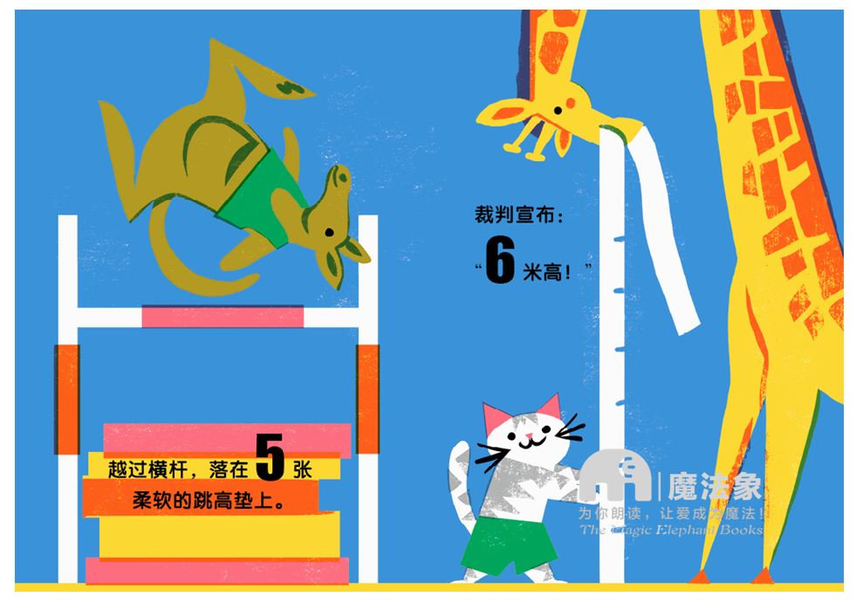
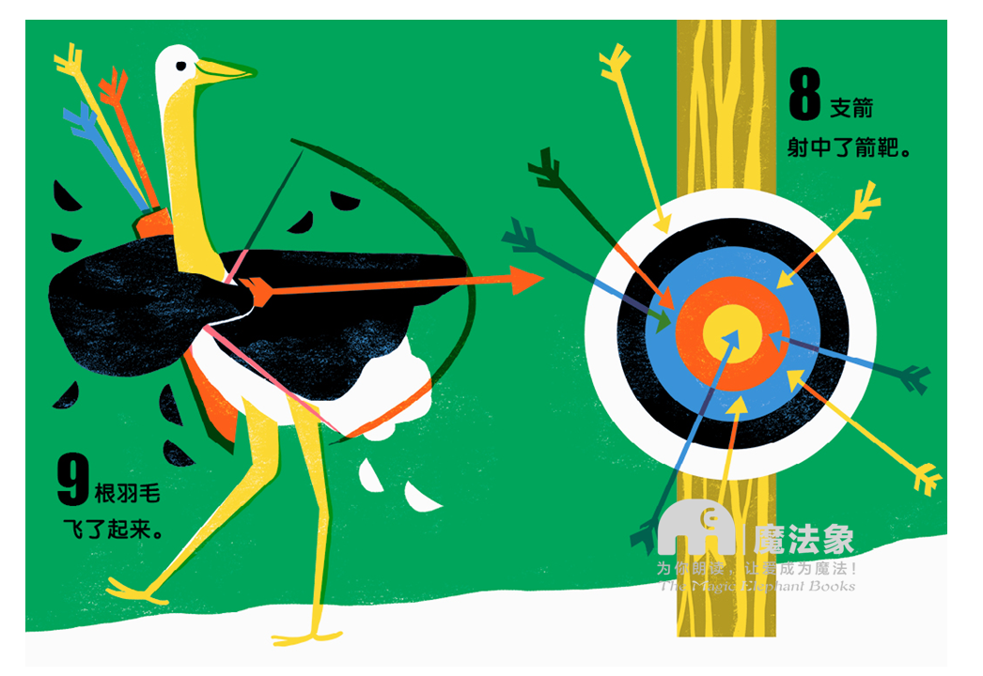
这本更适合相当低幼一些的孩子，可以学习数数、了解奥运，看图说故事。这两本绘本对照起来读，非常有趣。
我把这本绘本的PPT（也是高清的哦：）也发在这里。大家可以按照我们前面讲到的方法，梳理一下这本绘本的要素，设计一份针对不同年龄段孩子的阅读活动。
这里只列举了其中的几项可以开展的阅读互动和阅读活动，一本经典的绘本，可以从多个角度切入，读出很多的趣味和收获。当然啦，前提是需要有一双发现的眼睛。多读、多思考，就会有更多的发现。
好，总结一下今天的分享：如何结合一本绘本给不同年龄段的孩子设计阅读互动和阅读活动？
第一步：阅读绘本，梳理绘本要素（找到“切入点”，以及支持这些“点”的情节和细节）。
第二步：结合不同年龄段孩子的兴趣点和发展，确定从哪个“点”切入互动、设计阅读活动。
第三步：预设目标，多次阅读，每次阅读都有不同的收获。把薄薄的绘本读厚，再读薄。
说到最后可能有的小伙伴要问了，读一本绘本而已，有必要读得这么有目标的“功利”吗？引用一下朱永新教授在《阅读力》这套书序言中的一段话来回答这个问题：
“在儿童阅读的起步阶段，多谈些 兴趣 快乐 是没问题的，但过度强调或一直强调，则易使学生倾向于读简单的书，稍有难度则放弃。”
那么，在学龄前幼儿阶段，我们把简单的书读得更有趣一点，更深入一点、有难度一点，收获也会更多一点。阅读是需要思考的。也只有在阅读中有思考，思维能力有提升，才能更好地实现阅读的价值，不是为读而读。
好了，今天我们的分享就到这里。下周同一时间再 约绘。

